BAB I
PENDAHULUAN

  - Latar Belakang Kerja Praktek
Dalam proses kerja praktek yang praktikan laksanakan di perusahaan CV. TODODARA, praktikan banyak menemukan pembelajaran baik dari segi kedisplinan, tanggung jawab, serta proses kerja baik tim maupun individual.
Seperti yang sedang praktikan jalani dalam kerja praktek, yaitu merancang Denah Tower Air dan Denah Sumur Galih di CV. TODODARA. Disini praktikan mendapatkan tugas dari perusahaan tersebut untuk merancang dan di mulai dari ukuran yang di tentukan sampai pada proses perancangan berlangsung.

Adapun tujuan dari kerja praktek yang dilaksanakan di perusahaan, yaitu sebagai berikut :
- Menerapkan pengetahuan yang didapat diperkuliahan dalam menjalankan pekerjaan di perusahaan dimana melakukan tempat kerja praktek berlangsung.
- Menerapkan rasa disiplin dan tanggung jawab dalam menjalankan tugas dari perusahaan.
- Dapat mengetahui macam-macam software serta mendalami kegunaannya.
- Mengetahui tata cara kerja dan tingkatan yang berlaku diperusahaan dalam menjalani proses kerja, baik dalam tim maupun individual.

Pentingnya dalam pembuatan Denah Tower Air dan Sumur Galih dalam Perusahaan tersebut,yaitu untuk memperlancar proses pekerjaan karena harus sesuai dengan tuntutan dari pemerintah kota setempat bahwasannya apabila dalam pekerjaan terdapat temuan-temuan yang tidak selesai dalam pekerjaannya maka perusahaan tersubut di kenakan denda.
Sedangkan pentingnya dalam perancangan Denah tersebut yang berkaitan dengan DKV yaitu, banyak hal yang dapat dipelajari dari kampus kemudian di aplikasikan dengan metode pekerjaan yang diberikan perusahaan kepada praktikan. Betapa pentingnya metode matakuliah yang di dapat dari kampus kemudian di sesuaikan dalam dunia kerja, hal tersebut sangat menarik bila di kaji lebih jauh.
Banyaknya manfaat yang praktikan dapat dalam proses kerja praktek di perusahaan yang kaitannya dengan peracangan Denah Tower Air dan Denah Sumur Galih, hal tersebut merupakan suatu tanggung jawab praktikan dalam perancangan.

  - Waktu dan Tempat Pelaksanaan Kerja Praktek
Berdasarkan surat penerimaan Kerja Praktek dari perusahaan yang penulis tempati, waktu pelaksanaan Kerja Praktek yaitu selama kurang lebih satu bulan, terhitung mulai dari tanggal 27 Juli sampai dengan 27 Agustus 2009.
Perusahaan yang penulis pilih untuk melaksanakan Kerja Praktek adalah perusahaan yang bergerak dibidang Pengembangan Jasa Konstruksi Nasional, yaitu CV. TODODARA, Bertempat di Jalan Rum – Soa Sio Tidore Utara.
Penulis memilih perusahaan ini dalam menjalankan Kerja Praktek,dikarenakan penulis dapat belajar dan menerapkan pendidikan yang telah dilaksanakan di perkuliahan,khusunya dalam media Grafis guna memajukan perusahaan dalam mengembangkan kinerjanya untuk melayani kebutuhan masyarakat dan sebagainya.

BAB II
TINJAUAN UMUM PERUSAHAAN

  - Sejarah Perusahaan
Perusahaan CV.TODODARA adalah perusahaan yang bergerak dibidang Pengembangan Jasa Konstruksi Nasional, dishakan pada tanggal 16 Januari 2008 oleh Walikoto Tidore Kepulauan. Hal tersebut sesuai dengan surat keputusan yang sedah ditetapkan bahwa semua ketentuan dan peraturan yang berlaku dan semua persyaratan telah dipenuhi.
Perusahaan Pengembangan Jasa Konstruksi Nasional tersebut menawarkan jasanya kepada pemerinta setempat untuk membantu masyarakat dalam berbagai macam kebutuhan baik premier maupun sekunder. Sedangkan nama Perusahaan itu sendri diambil dari nama TODO dan DARA, TODO yang berarti sasaran sedangkan DARA merupakan nama marga dari pemilik perusahan itu sendiri. Setelah perusahan sudah terbentuk, Pemerintah Kota setempat langsung membirikan Proyek terhadap Perusahaan dalam bidak yang sesuai yaitu renofasi tempat pendidikan, pembuatan selokan, pembuatan Tower Air dan sumur Galih.

  - Profil Perusahaan
- Nama perusahaan : CV. TODODARA
- Jenis Perusahaan : Kontraktor
- Alamat : Kelurahan Bobo Kecamatan
Tidore Utara
- Telephone / Hp : +6281356745965

- Logo :

    - Bentuk Badan Hukum Perusahaan
Berdasarkan data yang praktikan dapat dari perusahaan dan dalam ketentuan pasal 8 huruf b Undang-Undang No. 18 Tahun 1999 tentang Jasa Konstruksi, dan berdasarkan peraturan Lembaga Pengembangan Jasa Konstruksi Nomor : 11a Tahun 2008 Tentang Registrasi Usaha Jasa Pelaksana Konstruksi, CV.TODODARA dinyatakan memiliki kompetensi dan kemampuan serta dapat melaksakan kegiatan usaha jasa pelaksana konstruksi di seluruh wilayah Republik Indonesia.
    - Bidang Perusahaan
Perusahaan CV.TODODARA adalah perusahaan yang bergerak di bidang Pengembangan Jasa Konstruksi Nasional, yang diantaranya menawarkan dan melaksakan kegiatan usaha jasa pelaksana konstruksi di seluruh wilayah Republik Indonesia baik skala kecil maupun besar.
    - Struktur Organisasi Perusahaan
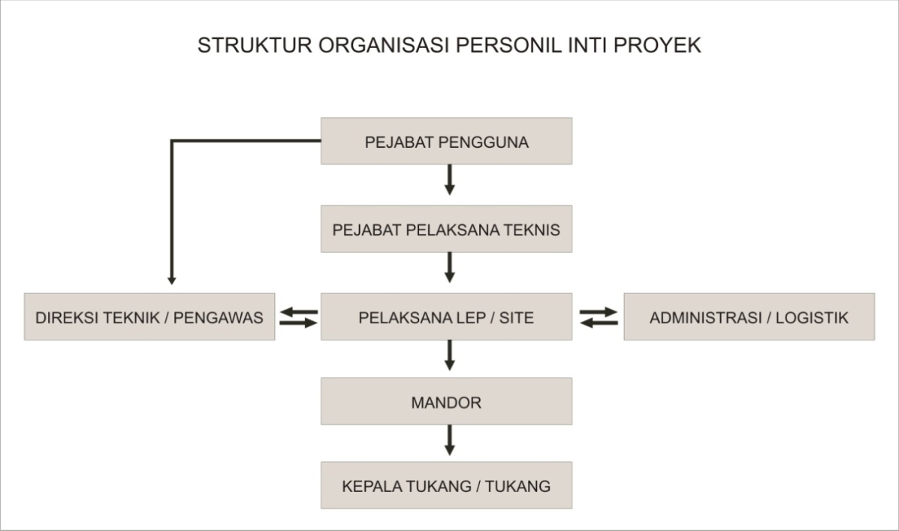

BAB III
LAPORAN KERJA PRAKTEK

  - Peranan Praktikan dalam Perusahaan
Pada pelaksanaan kerja praktek, Praktikan ditempatkan pada sub bagian ( SDM ) Sumber Daya Manusia, di mana bagian ini memiliki tanggung jawab terhadap semua rancangan yang akan dilaksanakan di CV.TODODARA.
Adapun rincian tugas perancangan adalah:
1. Merancang Denah Tower Air
- Merancang Denah Sumur Galih

  - Pekerjaan Praktikan Selama Kerja Praktek di Perusahaan
Dalam pelaksanaan kerja praktek ini, Praktikan bertanggung jawab merancang Denah Tower Air dan Denah Sumur Galih, di sini praktikan melakukan konsolidasi kepada Direktur Perusahaan dan Tenaga teknis baik di mulai dari pembuatan denah, rencana kerja dan teknis pekerjaan.
Pada penyusunan laporan kerja praktek ini, Praktikan mengutamakan denah yang cocok baik dari segi ukuran dan teknis pekerjaan. Selain perancangan denah, praktikan sangat di butuhkan dalam biadang yang lain, yaitu dalam proses pekerjaan berlangsung praktikan harus menguasai kekurangan yang di butuhkan dalam pekerjaannya.
Setelah pekerjaan berlanjut dan akan di lanjautkan pada hari berikutnya, praktikan akan segera membuat laporan dalam bentuk Breafing dengan Direktur Perusahaan, Wakil Direktur dan Tenaga Teknik untuk membahasan permasalahan dalam lapangan pekerjaan. Yang paling utama dalam pembahasan yaitu kebutuhan yang di butuhkan dalam pekerjaan.

  - Metode Kerja Praktikan
Praktikan menggunakan komputer sebagai alat utama untuk melaksanakan tugas kerja praktek dan menggunakan software Corel Draw X3, sebagai program penunjang dalam perancangan Denah Tower Air dan Denah Sumur Galih.
Proses asistensi Denah Tower Air dan Denah Sumur Galih kepada Wakil Direktur Perusahaan untuk mengetahaui hasil dari perancangan yang sudah disesuaikan dengan skala yang ditentukan oleh bagigian dari Tenaga Teknik Perusahaan.
Dalam proses asistensi, praktikan harus mampu menjelaskan secara detil kepada Direktur Perusahaan dan akan di damping oleh Wakil Direktur. Hal yang selanjutnya ketika Denah tersebut telah diterima, maka seluruh kepala bagian akan melakukan Breafing untuk langkah yang selanjutnya yaitu strategi dalam kerja lapangan.

  - Perancangan Denah

3.4.1 Konsep Perancangan Denah Tower Air dan Denah Sumur
Galih.
Konsep peancangan Denah Tower Air dan Denah Sumur Galih harus disesuaikan dengan kondisi lapangan pekerjaan. Dalam hal ini praktikan harus bekerja sama dengan tenaga Teknik untuk mengukur lokasi. Konsep dalam perancangan denah tersebut tadak terfokus pada desain yang unik melainkan sebagai panduan dalam proses pekerjaan dimulai. Hal tersebut praktikan merancang Denah Tower Air Dan Denah Sumur Galih harus disesuaikan dengan ketentuan yang diminta oleh Pemerintah Kota setempat.

    - Teknis Perancangan
Teknis perancangan Denah Tower Air dirancang secara langsung ukuran hanya tertentu saja. Softwear yang digunakan adalah CorelDRAW X3

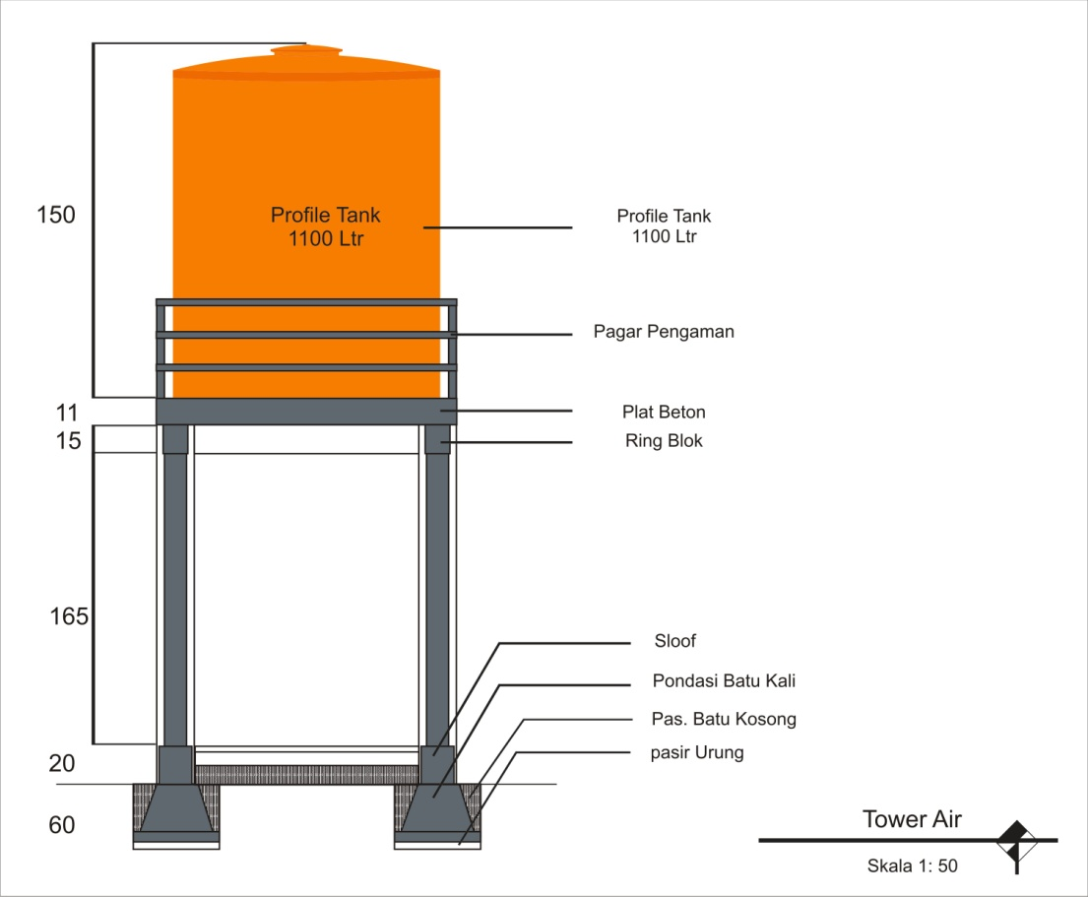

Sedangkan perancangan Denah Sumur Galih harus di lalu dari perancangan Denah permukaan Sumur dan langsung ke langkah yang ke dua yaitu perancangan Denah secara detil dari permukaan tanah sampai pada kedalaman sumur galih tersebut.

Denah Permuakaan Sumur Galih

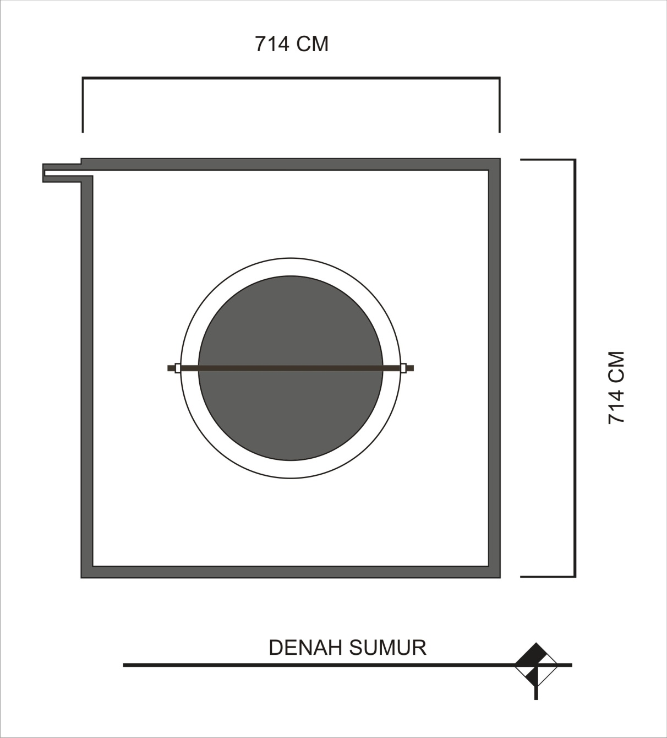

Denah Sumur Galih Secara detil dari permukaan tanah sampai pada kedalaman sumur

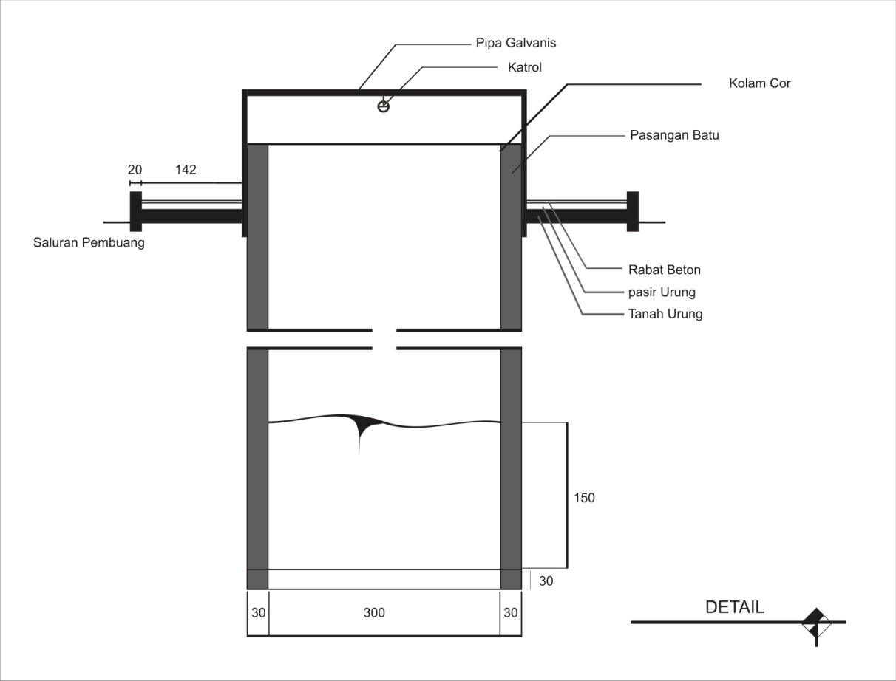

BAB IV
KESIMPULAN

Kesimpulan
Sewaktu pelaksanaan kerja praktek, penulis mendapatkan banyak pengetahuan tentang simulasi dunia kerja secara nyata. Disana penulis dapat belajar banyak tentang pentingnya kedisipilan contohnya pada waktu mengerjakan tugas dari perusahaan di mana penulis melakukan kerja praktek, sama seperti yang penulis dapatkan di waktu mejalani perkuliahan dikampus, pada saat penulis mengumpulkan tugas yang diberikan oleh dosen dan mempunyai masa batas waktu pengumpulan. Di sana penulis juga mendapatkan banyak sekali pengetahuan tentang pelajaran atau penerapan cara kerja yang penulis tidak dapatkan di bangku perkuliahan.

DAFTAR PUSTAKA

Wikipedia. (2009). Perusahaan. Diakses pada 6 Deseber 2009. http://id.wikipedia.org/wiki/Perusahaan

LAMPIRAN

